Informacja o sytuacji
na rynku pracy wg stanu
na dzień 30 listopada 2016r.

Powiat Kędzierzyńsko-Kozielski

Kędzierzyn-Koźle 29.12.2016r.

- Stopa i poziom bezrobocia.

Stopa bezrobocia w powiecie kędzierzyńsko-kozielskim w listopadzie 2016r. wynosiła 10,0 %
i nie zmieniła się w ujęciu miesięcznym, natomiast w ujęciu rocznym była niższa o 0,8 %.

Tabela nr 1a - Stopa bezrobocia w kraju , w województwie oraz w powiecie.

Stopa bezrobocia w % | listopad  2015 | październik  2016 | listopad  2016 | Przyrost/spadek XI 2015-XI 2016 | Przyrost/spadek X 2016-XI 2016
Kraj | 9,6 | 8,2 | 8,2 | -1,4 | -
Województwo | 9,7 | 8,7 | 8,7* | -1,0 | -
Powiat Kędzierzyn-Koźle | 10,8 | 10,0 | 10,0* | -0,8 | -
*szacunek bez korekty GUS
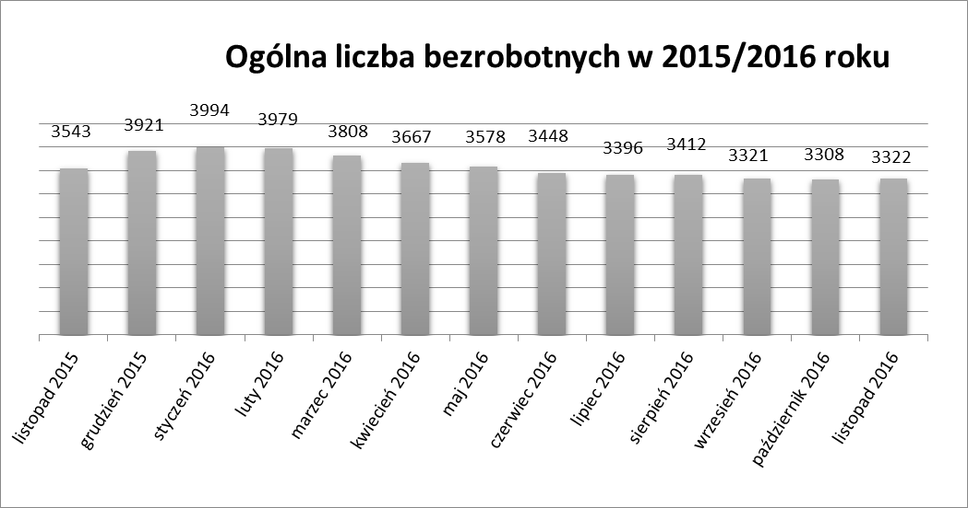
Liczba bezrobotnych zarejestrowanych w Powiatowym Urzędzie Pracy w Kędzierzynie-Koźlu w dniu 30 listopada 2016r. wynosiła 3322 osoby i była wyższa w ujęciu miesięcznym o 14 osób oraz
niższa w ujęciu rocznym o 221 osób.
W miesiącu listopadzie 2016r. odnotowano spadek osób bezrobotnych we wszystkich gminach powiatu kędzierzyńsko-kozielskiego w ujęciu rocznym, natomiast w ujęciu miesięcznym nastąpił niewielki wzrost we wszystkich gminach za wyjątkiem gminy Polska Cerekiew oraz w gminy Bierawa.
Tabela nr 1b - Bezrobocie na lokalnym rynku pracy z podziałem na gminy.

Miasto/Gmina | listopad 2015 |  | październik 2016 |  | listopad 2016 |  | Przyrost/spadek XI 2015-XI 2016 |  | Przyrost/spadek X 2016-XI 2016
 | Ogółem | Kobiety | Ogółem | Kobiety | Ogółem | Kobiety | Ogółem | Kobiety | Ogółem | Kobiety
Ogółem | 3543 | 1964 | 3308 | 1935 | 3322 | 1934 | -221 | -30 | 14 | -1
Kędzierzyn-Koźle | 2486 | 1347 | 2329 | 1330 | 2331 | 1333 | -155 | -14 | 2 | 3
Bierawa | 226 | 133 | 222 | 138 | 216 | 137 | -10 | 4 | -6 | -1
Cisek | 147 | 85 | 129 | 75 | 137 | 76 | -10 | -9 | 8 | 1
Pawłowiczki | 294 | 168 | 259 | 166 | 266 | 164 | -28 | -4 | 7 | -2
Polska Cerekiew | 150 | 85 | 144 | 87 | 144 | 87 | -6 | 2 | - | -
Reńska Wieś | 240 | 146 | 225 | 139 | 229 | 138 | -11 | -8 | 4 | -1

- Struktura bezrobotnych.

W listopadzie 2016r. w ujęciu rocznym odnotowano spadek osób bezrobotnych będących
w szczególnej sytuacji na rynku pracy w większości kategorii za wyjątkiem:
- Korzystające ze świadczeń z pomocy społecznej
- Posiadające co najmniej jedno dziecko niepełnosprawne do 18 roku życia
- Posiadające co najmniej jedno dziecko do 6 roku życia
- Niepełnosprawni
W listopadzie 2016r. w ujęciu miesięcznym odnotowano spadek osób bezrobotnych będących
w szczególnej sytuacji na rynku pracy w następujących kategoriach:
- Zwolnione z przyczyn dot. zakładu pracy
- Do 30 roku życia
- Do 25 roku życia
Natomiast wzrost nastąpił w kategoriach:
- Z prawem do zasiłku
- Zamieszkali na wsi
- Bez kwalifikacji
- Długotrwale bezrobotne
- Powyżej 50 roku życia
- Korzystające ze świadczeń z pomocy społecznej
- Posiadające co najmniej jedno dziecko niepełnosprawne do 18 roku życia
- Niepełnosprawni
T Tabela nr 2a - Zmiany zachodzące na lokalnym rynku pracy w wybranych kategoriach bezrobotnych.

Wybrane kategorie bezrobotnych | listopad 2015 |  | październik 2016 |  | listopad 2016 |  | Przyrost/spadek XI 2015-XI 2016 |  | Przyrost/spadek X 2016-XI 2016
 | Ogółem | Kobiety | Ogółem | Kobiety | Ogółem | Kobiety | Ogółem | Kobiety | Ogółem | Kobiety
Stan bezrobotnych na koniec m-ca | 3543 | 1964 | 3308 | 1935 | 3322 | 1934 | -221 | -30 | 14 | -1
Z prawem do zasiłku | 326 | 211 | 265 | 164 | 279 | 171 | -47 | -40 | 14 | 7
Zwolnione z przyczyn dot. zakładu pracy | 172 | 111 | 142 | 91 | 140 | 89 | -32 | -22 | -2 | -2
Zamieszkali na wsi | 1057 | 617 | 979 | 605 | 992 | 602 | -65 | -15 | 13 | -3
Bez kwalifikacji | 1424 | 780 | 1223 | 724 | 1241 | 742 | -183 | -38 | 18 | 18
Bez doświadczenia zawodowego | 833 | 517 | 801 | 506 | 796 | 494 | -37 | -23 | -5 | -12
Osoby będące w szczególnej sytuacji na rynku pracy
Do 30 roku życia | 986 | 639 | 917 | 632 | 876 | 599 | -110 | -40 | -41 | -33
Do 25 roku życia | 510 | 305 | 462 | 304 | 440 | 284 | -70 | -21 | -22 | -20
Długotrwale bezrobotne | 2078 | 1184 | 1969 | 1190 | 2021 | 1228 | -57 | 44 | 52 | 38
Powyżej 50 roku życia | 1164 | 469 | 1025 | 422 | 1059 | 434 | -105 | -35 | 34 | 12
Korzystające ze świadczeń z pomocy społecznej | 146 | 92 | 241 | 169 | 322 | 206 | 176 | 114 | 81 | 37
Posiadające co najmniej jedno dziecko do 6 roku życia | 640 | 552 | 639 | 569 | 643 | 569 | 3 | 17 | 4 | -
Posiadające co najmniej jedno dziecko niepełnosprawne do 18 roku życia | 21 | 18 | 20 | 18 | 21 | 20 | - | 2 | 1 | 2
Niepełnosprawni | 280 | 140 | 284 | 156 | 289 | 158 | 9 | 18 | 5 | 2

- Ruch bezrobotnych.

W listopadzie 2016r w stosunku do miesiąca poprzedniego nastąpił spadek rejestracji (o 49 osób). Wskaźnik płynności rynku pracy, liczony jako stosunek liczby bezrobotnych podejmujących pracę
do liczby nowo zarejestrowanych w listopadzie 2016r. wyniósł 58,0 % gdy w październiku 2016r.
60,0 %.

Tabela nr 3a – Napływ i odpływ bezrobotnych.

Napływ i odpływ bezrobotnych w 2016r. | październik 2016 | listopad 2016 | Przyrost/spadek | Narastająco w 2016r.
NAPŁYW (rejestracje)

Ogółem | 480 | 431 | -49 | 4877
Kobiety | 248 | 216 | -32 | 2471
ODPŁYW (wyłączenia)

Ogółem | 493 | 417 | -76 | 5476
Kobiety | 254 | 217 | -37 | 2704
w tym podjęcia pracy | 288 | 250 | -38 | 2888

W listopadzie 2016r. najwięcej osób zarejestrowało się z następujących branż :
- Handel hurtowy i detaliczny, naprawy pojazdów samochodowych
włączając motocykle – 73 osoby
- Przetwórstwo przemysłowe – 40 osób
- Budownictwo – 38 osób

W 7 branżach liczba osób rejestrujących jest większa niż w poprzednim miesiącu, natomiast
w 10 branżach mniejsza. Największy wzrost rejestrujących się bezrobotnych odnotowano
w branży: Edukacja.

Tabela nr 3b – Bezrobotni rejestrujący się wg rodzaju działalności ostatniego miejsca pracy ( dane szacunkowe )

Sekcja PKD | Bezrobotni rejestrujący się  w październiku 2016r. | Bezrobotni rejestrujący się  w listopadzie 2016r. | Przyrost/spadek
Handel hurtowy i detaliczny, naprawy pojazdów samochodowych włączając motocykle | 77 | 73 | -4
Przetwórstwo przemysłowe | 47 | 40 | -7
Budownictwo | 38 | 38 | -
Administracja publiczna i obrona narodowa; obowiązkowe zabezpieczenia społeczne | 34 | 32 | -2
Działalność w zakresie usług administrowania i działalność wspierająca | 48 | 26 | -22
Opieka zdrowia i pomoc społeczna | 15 | 16 | 1
Pozostała działalność usługowa | 23 | 15 | -8
Transport i gospodarka magazynowa | 12 | 15 | -
Edukacja | 10 | 14 | 4
Działalność związana z zakwaterowaniem i usługami gastronomicznymi | 17 | 12 | -5
Działalność profesjonalna, naukowa i techniczna | 7 | 10 | 3
Rolnictwo, leśnictwo, łowiectwo i rybactwo | 6 | 8 | 2
Działalność związana z obsługą rynku nieruchomości | 3 | 5 | 2
Działalność związana z kulturą , rozrywką i rekreacją | 6 | 5 | -1
Dostawa wody i gospodarowanie ściekami i odpadami  oraz działalność związana z rekultywacją | 5 | 4 | -1
Działalność finansowa i ubezpieczeniowa | 6 | 2 | -4
Wytwarzanie i zaopatrywanie w energię elektryczną, gaz, parę wodną, gorącą wodę i powietrze do układów klimatyzacyjnych | 2 | 1 | -1
Informacja i komunikacja | 1 | 2 | 1
Gospodarstwo domowe pracowników zatrudniające; gospodarstwa domowe produkujące wyroby i świadczące usługi na własne potrzeby | - | - | -
Górnictwo i wydobywanie | - | 1 | 1
Organizacje i zespoły eksterytorialne | - | - | -

Branże , w których liczba rejestrujących się bezrobotnych: | listopad 2016r.
rośnie | 7
bez zmian | 4
spada | 10

Najwięcej osób rejestrujących się w miesiącu listopadzie 2016r. to ponownie sprzedawcy (47 osób)
oraz osoby nie posiadające żadnego zawodu i specjalności (59 osób).

Tabela nr 3c – Bezrobotni rejestrujący się wg zawodu i specjalności (dane szacunkowe)

Zawody i specjalności |  | Liczba osób rejestrujących się w listopadzie 2016 r.
Nazwa | Kod
Sprzedawca | 522301 | 47
Robotnik gospodarczy | 515303 | 13
Ślusarz | 722204 | 13
Sprzątaczka biurowa | 911207 | 11
Kucharz | 512001 | 10
Murarz | 711202 | 9
.

- Oferty pracy.

W listopadzie 2016r. do Powiatowego Urzędu Pracy w Kędzierzynie-Koźlu zgłoszono 320 ofert pracy, mniej w ujęciu miesięcznym o 47 ofert pracy oraz więcej w ujęciu rocznym o 121 ofert pracy.
Zgłoszone oferty pracy dotyczyły między innymi:
- 264 – miejsc pracy niesubsydiowanej, tj. 82,5% wszystkich ofert
- 56 – miejsc pracy subsydiowanej, tj. 17,5% wszystkich ofert
Oferty pracy pochodziły z następujących sektorów:
- 290 - z sektora niepublicznego, tj. 90,6% wszystkich ofert
- 30 - z sektora publicznego, tj. 9,4% wszystkich ofert

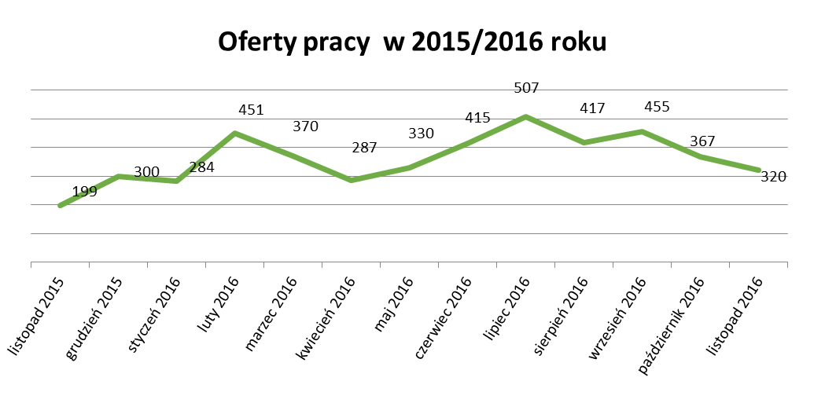
W listopadzie 2016r. najwięcej ofert pracy zgłoszono w następujących branżach:
- Działalność profesjonalna, naukowa i techniczna
- Budownictwo
- Przetwórstwo przemysłowe

Tabela nr 4 – Oferty pracy

Sekcja PKD | Oferty pracy  w listopadzie 2016  bez miejsc aktywizacji zawodowej  (ilość stanowisk) | Oferty pracy  narastająco  bez miejsc aktywizacji zawodowej  w 2016r.
Działalność profesjonalna, naukowa i techniczna | 95 | 703
Budownictwo | 47 | 488
Przetwórstwo przemysłowe | 47 | 292
Informacja i komunikacja | 20 | 37
Handel hurtowy i detaliczny, naprawy pojazdów samochodowych włączając motocykle | 17 | 302
Działalność związana z zakwaterowaniem i usługami gastronomicznymi | 11 | 89
Transport i gospodarka magazynowa | 9 | 142
Administracja publiczna i obrona narodowa; obowiązkowe zabezpieczenia społeczne | 8 | 93
Edukacja | 7 | 87
Opieka zdrowia i pomoc społeczna | 6 | 39
Pozostała działalność usługowa | 5 | 45
Działalność finansowa i ubezpieczeniowa | 4 | 26
Działalność związana z obsługą rynku nieruchomości | 3 | 14
Działalność związana z kulturą , rozrywką i rekreacją | 2 | 40
Rolnictwo, leśnictwo, łowiectwo i rybactwo | 2 | 43
Dostawa wody i gospodarowanie ściekami i odpadami  oraz działalność związana z rekultywacją | 1 | 10
Wytwarzanie i zaopatrywanie w energię elektryczną, gaz, parę wodną, gorącą wodę i powietrze do układów klimatyzacyjnych | - | 3
Górnictwo i wydobywanie | - | 5
Działalność w zakresie usług administrowania i działalność wspierająca | - | 2
Gospodarstwo domowe pracowników zatrudniające; gospodarstwa domowe produkujące wyroby i świadczące usługi na własne potrzeby | - | -
Organizacje i zespoły eksterytorialne | - | -

